[动图作证？江南大学医学院MinchenWu（音译：邬敏辰）团队论文被质疑图像重复，背后有国自然基金支持](https://mp.weixin.qq.com/s?__biz=Mzk3NTcyMjQ5NA==&mid=2247485192&idx=4&sn=a23a46fb06b13c352107f6fc11695e0a)

清风编辑部[清风学术](javascript:void(0);)2025-04-25 08:00:35北京

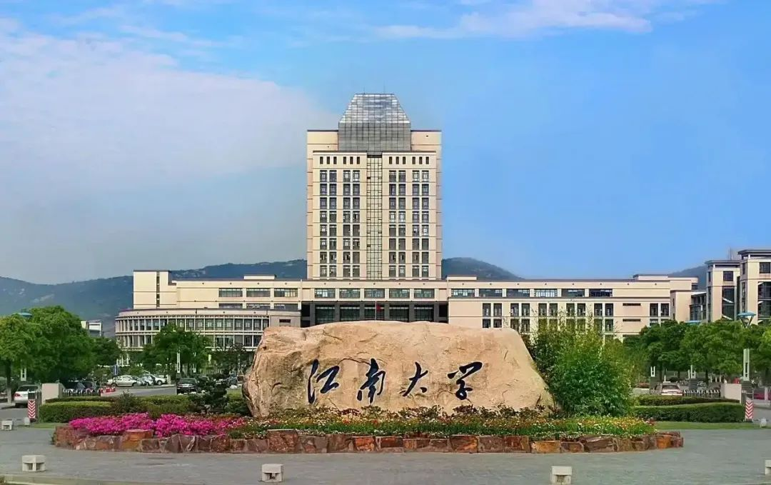

2020年12月，一篇题为：Highly regio- and enantio-selective hydrolysis of two racemic epoxides by GmEH3, a novel epoxide hydrolase from Glycine max（大豆GmEH3对两种外消旋环氧丙烷的高度区域性和对映选择性水解）的论文在《International Journal of Biological Macromolecules》期刊发表，论文DOI：10.1016/j.ijbiomac.2020.08.011。

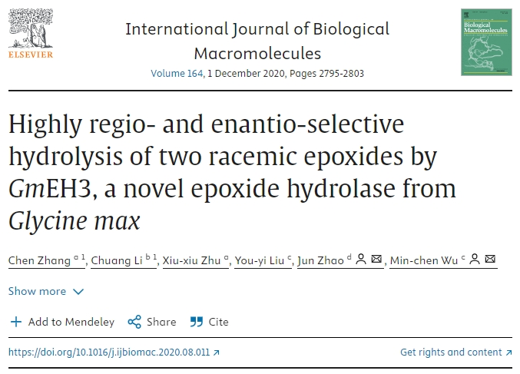

2025年4月，在Pupbeer学术监督平台上，国际知名学术打假人Archasia belfragei对该论文提出质疑，认为存在图像重复。

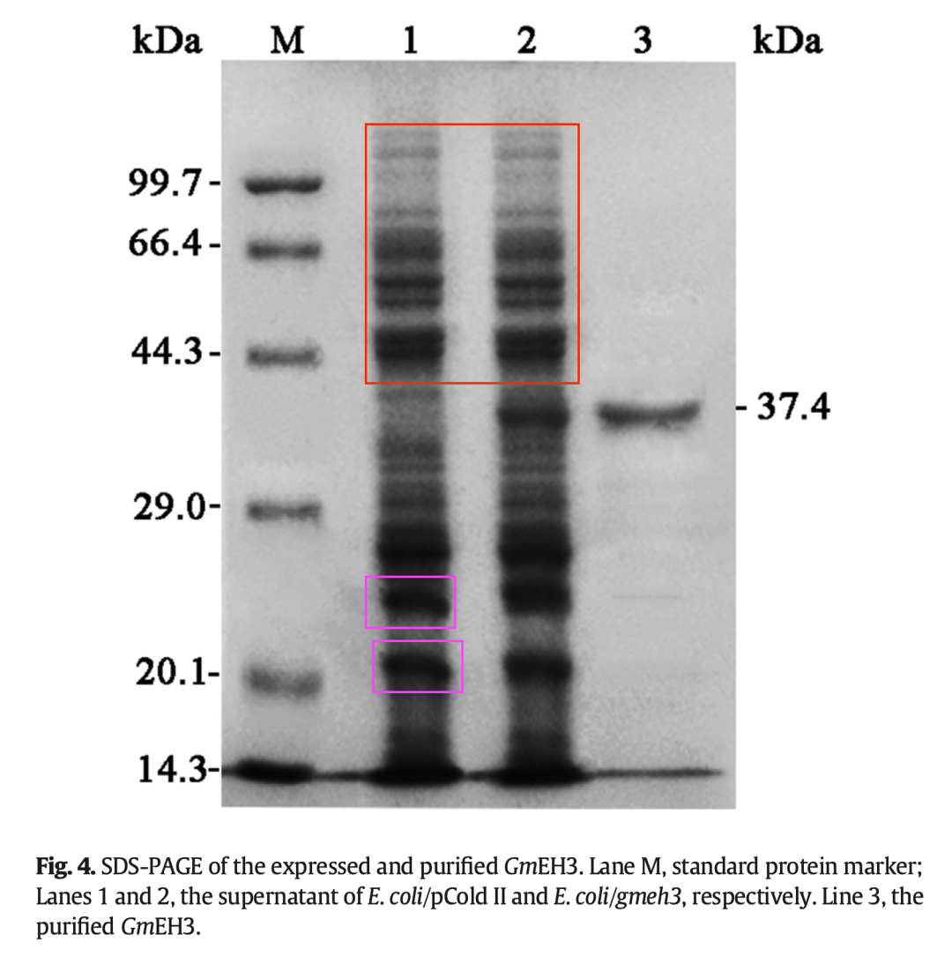

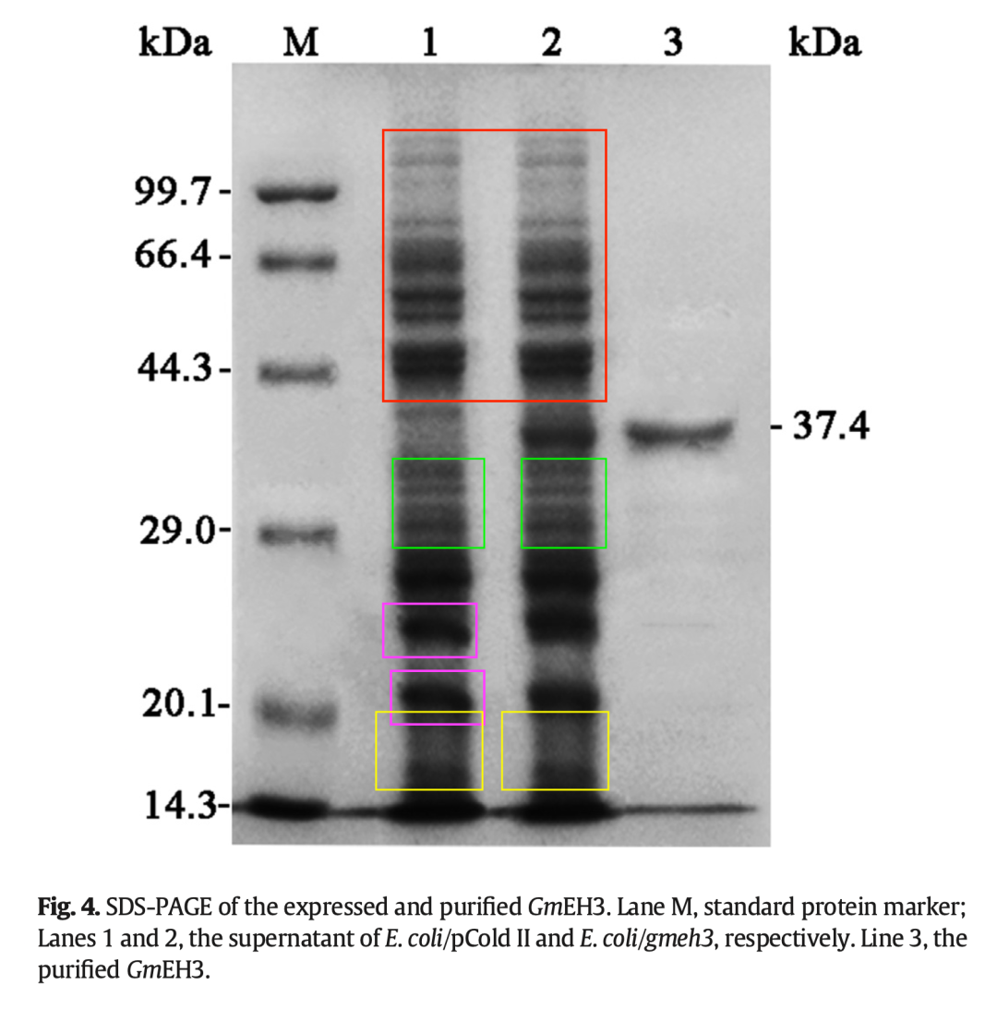

学者Archasia belfragei通过动图演示了重复图像。

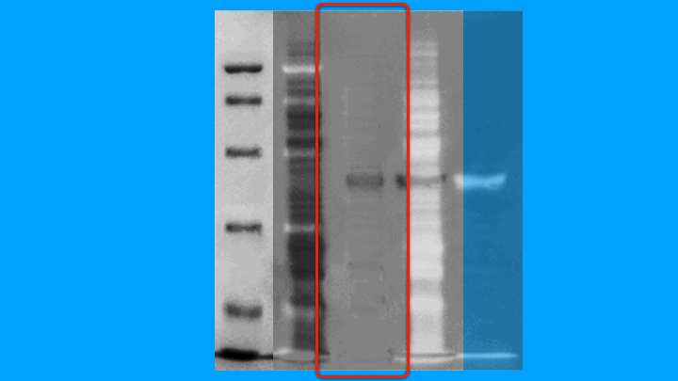

本研究获得以下基金支持：国家自然科学基金[21676117]；中国食品科学技术一流学科计划[JUFSTR20180101]。

通讯作者：Min-chen Wu（音译：邬敏辰），疑为江南大学医学院教授，博士生导师。江南大学支部主任委员，江南大学党风廉正建设监督员。曾出版有《食品工业生物技术》一书。

**参考信息：**

https://pubpeer.com/publications/BBD2B02E42FCE051E6A224D5CD9768#0

https://linkinghub.elsevier.com/retrieve/pii/S0141813020340976

**声明：**

本报道中的信息来自学术网站公开资料，我们对其准确性及完整性不做任何保证，仅供读者参考。如有任何建议或查重需求，欢迎与我们联系。